# Rapport d’intervention

***Nina Carducci***

## I - Comparatif avant et après optimisation

### 1) Score lighthouse

### 1) Score wave

### 3) Score axe davetool

## II - Détails des optimisations effectuées

### 1) Performances

### 2) Référencement

### 3) Accessibilité

## IV - Détails de réalisations additionnelles à la demande du client

## V - Annexe

### 1) Rapport complet de l’audit Lighthouse

____________________________________________________________________

## I - Comparatif avant et après optimisation

### I - Score Lighthouse

**Avant optimisation**

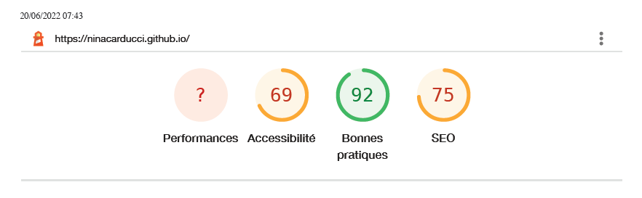

Apres optimisation

### **II – Score Waves**

**Avant optimisation**

**Apres optimisation**

### III – Score axe DevTools

**Avant optimisation**

**Apres optimisation**

## II - Détails des optimisations et interventions effectuées

### Performance

Le projet comporte originellement 15 images pour un poids total de 29.4 Mo. Nous avons effectué les modifications suivantes aux images :

* Conversion de format des images au format WebP.
* Redimensionnement de la taille des images pour les adapter au site.
* La version mobile utilise des images avec des dimensions adaptées.

Après les modifications, le poids total des images est de 3.58 Mo, soit un gain de 88 %.

### Référencement

Avant l’intervention, le score SEO de Lighthouse était de 75. Voici les modifications effectuées :

* Ajout d’une balise <title> pour donner un nom à la page.
* Ajout de la balise <description>.
* Ajout de résultats enrichis.
* Ajout d’Open Graph.
* Modification du texte du site pour inclure les mots-clés : "Nina Carducci", "photo", "bordeaux".
* Ajout de l’emplacement du client sur le site

Après mon intervention, les optimisations SEO ont amélioré la visibilité du site dans les résultats de recherche et sur les réseaux sociaux. Les résultats enrichis permettent des extraits de recherche plus informatifs et attractifs, tandis que les balises Open Graph optimisent l'apparence des liens partagés sur les réseaux sociaux pour encourager l'engagement et le partage du contenu. Ces améliorations contribuent à accroître le trafic organique, la notoriété du site.

### Accessibilité

Modifications effectuées :

* Ajout de la langue dans la balise correspondante.
* Ajout et réorganisation complète des balises sémantiques de titre
* Ajout des balises sémantiques de sections.
* Modification des balises <span> en balises <button>.
* Ajout des propriétés "alt" à chaque image.
* Ajout des propriétés "for" aux balises <label>
* Ajout d’un repère visuel pour la navigation au clavier
* Modification de l’ordre de la navigation au clavier dans le carrousel.
* Augmentation de la taille et du contraste des flèches dans le carrousel.
* Le contraste du bouton "tous" de la galerie à été augmenté, le texte est maintenant en noir.
* Ajout des attributs role et aria-label aux balises de sections.

Après mon intervention, les optimisations d'accessibilité ont amélioré la navigation pour tous les utilisateurs. Les balises sémantiques, les repères visuels et les ajustements du clavier ont rendu le site plus convivial et inclusif. Les visiteurs, y compris ceux ayant des besoins spécifiques, bénéficient désormais d'une expérience utilisateur améliorée et plus agréable sur le site du photographe. Cela favorise le bon référencement du site.

# IV - Détails de réalisations additionnelles à la demande du client

# V - Cahier de recette

|  |  |  |  |  |  |
| --- | --- | --- | --- | --- | --- |
| ID | Action | Résultat initial | Résultat attendu | Statut | Remarques et commentaires |
| 1 | Modification du code css | Lorsque l’on change de filtre pour afficher les images, on ne voit pas quelle catégorie est sélectionnée. | Lorsque l’on change de filtre pour afficher les images, on voit quelle catégorie est sélectionnée. | Résolu | / |
| 2 | Modification du code JavaScript | La navigation dans la modale de la galerie entre images précédente et suivante ne fonctionne pas. | La navigation dans la modale de la galerie entre images précédente et suivante ne fonctionne. | Résolu | / |

# Annexe

## Rapport complet de l’audit Lighthouse